【食尚订】 - 【2021.11.17】发版公告
计划于2021.11.17日 周三晚22点30分进行新版本更新
升级说明：
商户后台/集团后台：发版后可直接使用
食尚订APP（安卓）：打开APP，并根据提示升级内容操作即可
预订电话（安卓）：打开APP，并根据提示升级内容操作即可
食尚订APP（iOS）：需要苹果审核通过后，在app store中更新。审核时间预计需要1-2天
食尚订HD（iOS）：需要苹果审核通过后，在app store中更新。审核时间预计需要1-2天

新增功能/主要优化功能
1、手机APP，管理界面，在订单统计优化
优化日订单详情（订单备注，pos支付方式），日宴会订单详情（参考宴会明细表）
管理-餐饮订单-月订单明细（月汇总）
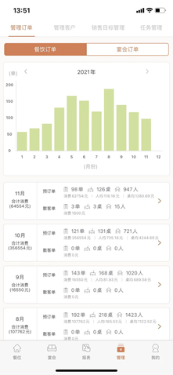
管理-餐饮订单-月订单明细（日汇总）
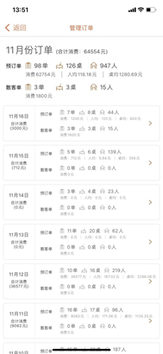

2、运营管理-宴会商机追踪表（宴会预订单）
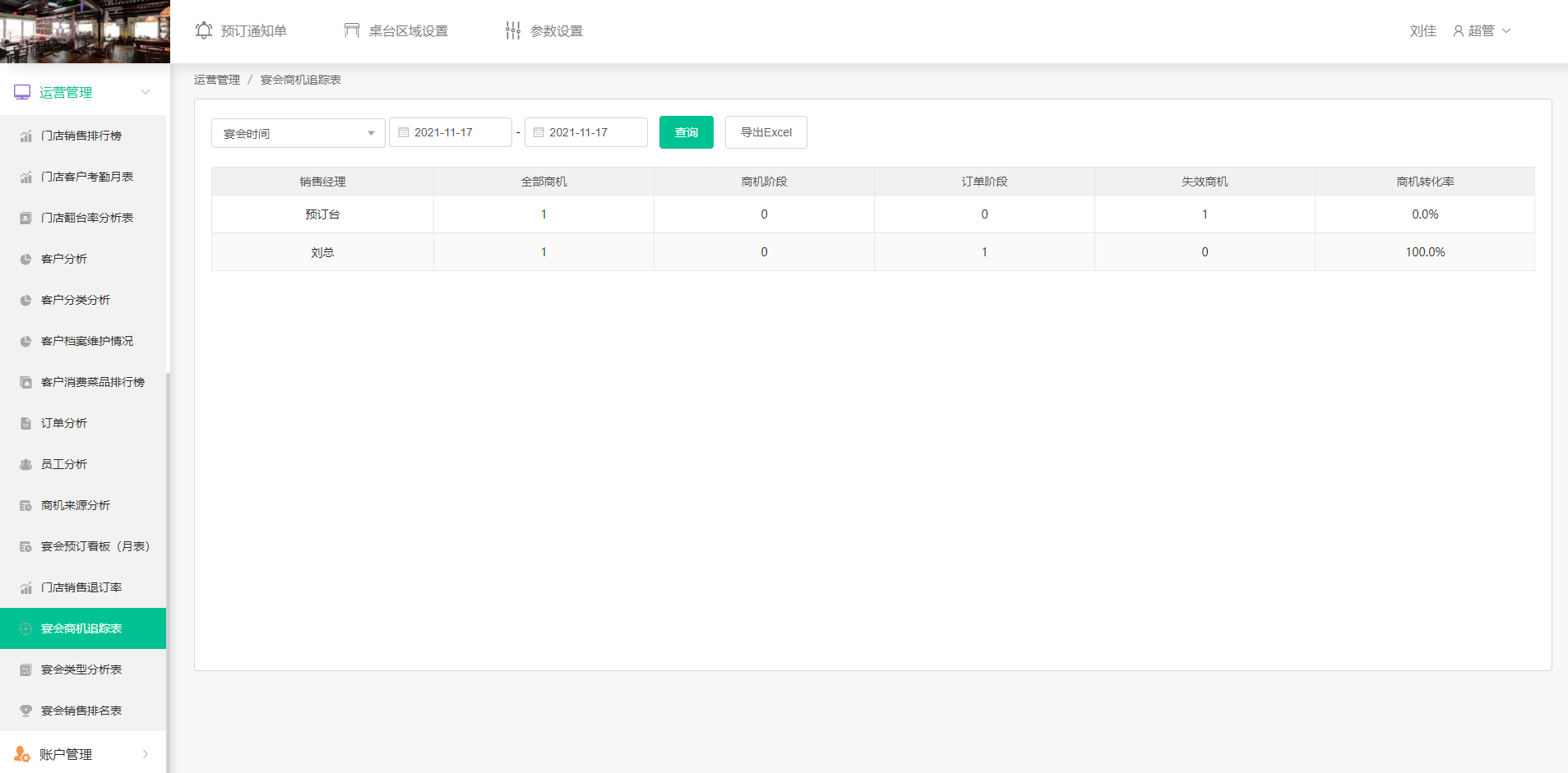
3、 运营管理-宴会类型分析表
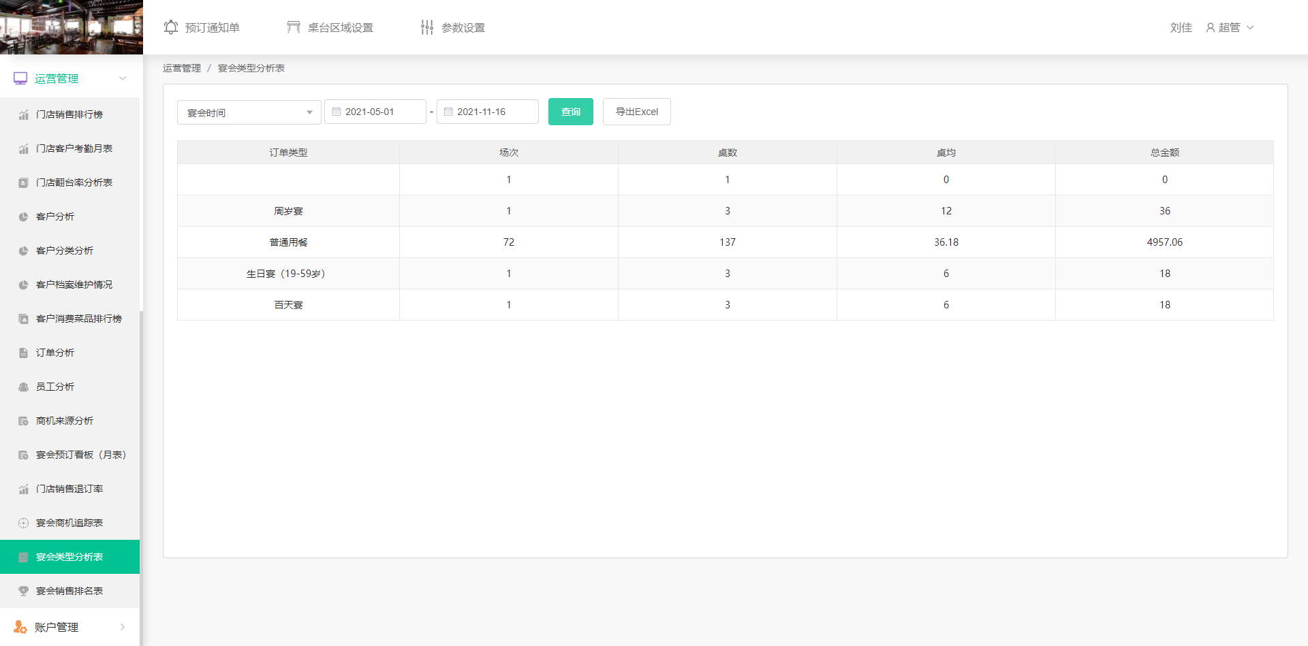

4、 运营管理-宴会销售排名表
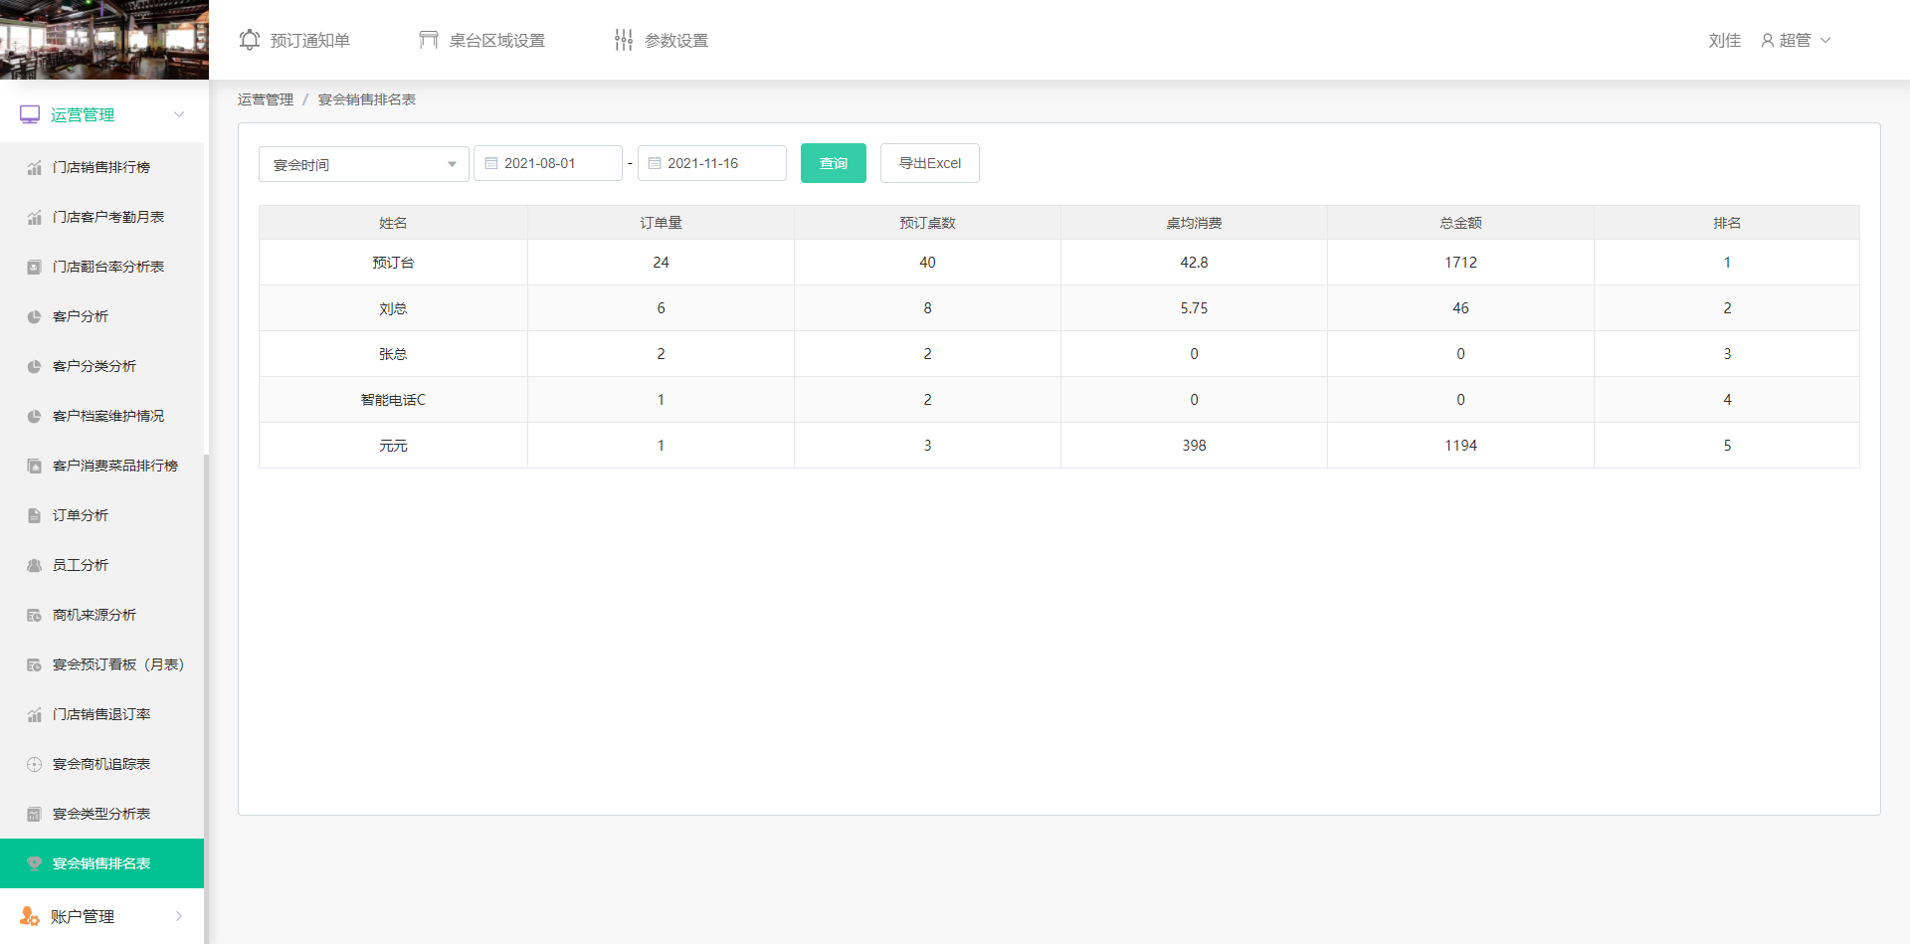

5、智能订餐台，app，订单列表显示已发短信标识
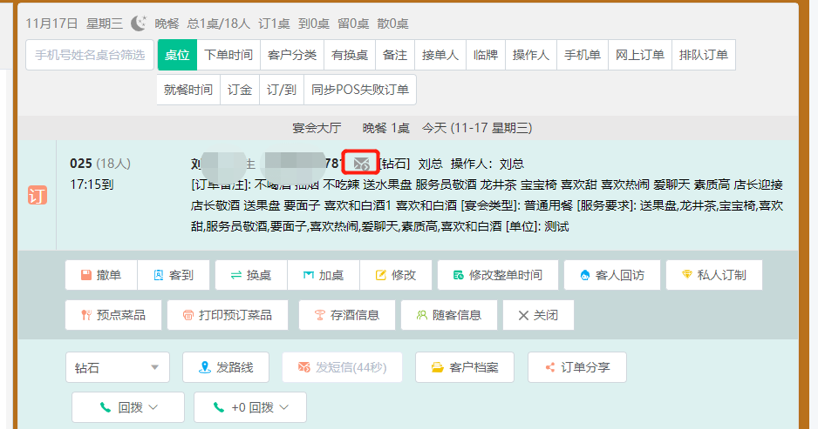

6、智能预订台，订单列表中发短信内容增加多桌台适配（手机端，电话端）
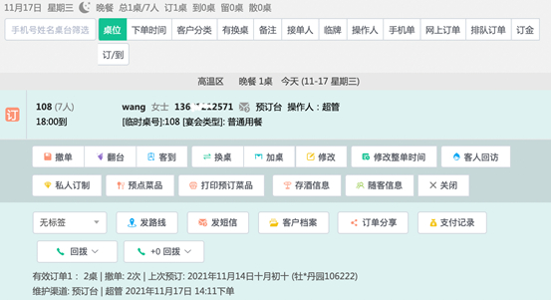

7、小程序优化-增加随客邀请函确认环节
（1）邀请函确认后获取客户昵称和手机号并记录会员
（2）随客信息在app、pc端进行回显 （pc端在存酒后面添加一个「随客信息」按钮，app端在邀请函后面添加「随客信息」按钮，点击均以弹框形式展示）
（3）从app端分享的邀请函，预订结果页/邀请函页均展示专属服务人员名称及电话
8、 小程序优化-支持自定义输入预订人数，最多为999
9、 小程序优化-预订结果页支持根据手机号查询并展示会员姓名/性别
10、 小程序优化-预点菜品
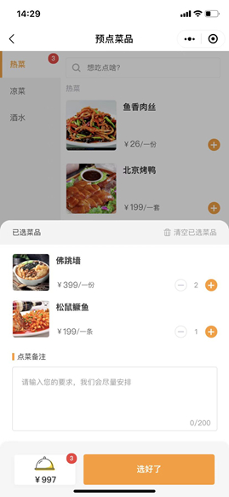

11、手机端APP订单详情里增加发送小程序邀请函
12、 任务达成管理功能
13、 餐前资源分配
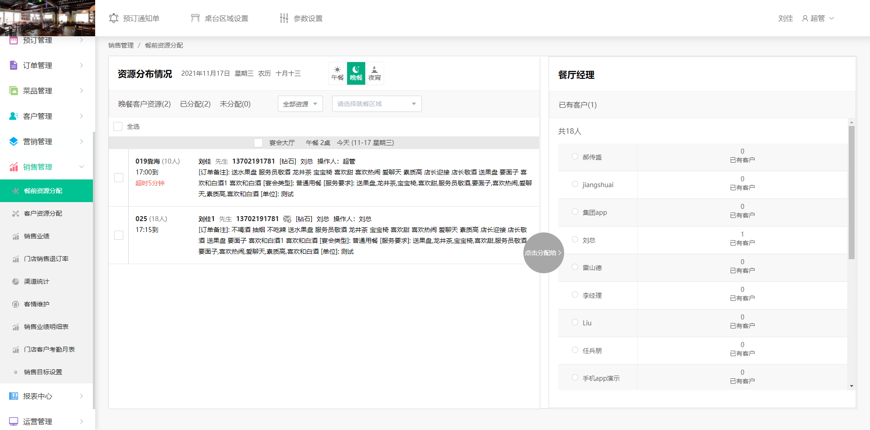

14、随客记录并查询分析
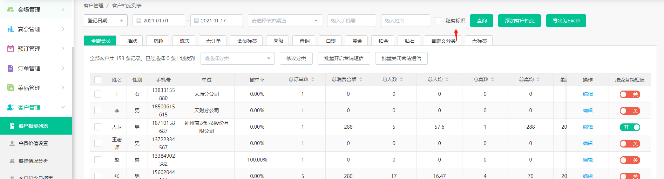
15、散客单增加折前金额
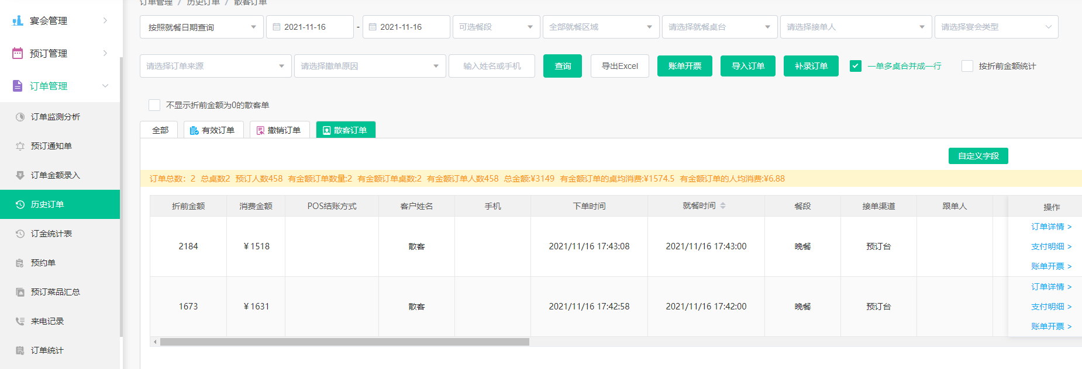
16、历史订单、报表中心-管理层包厢代订表中有金额订单要求按折前金额统计
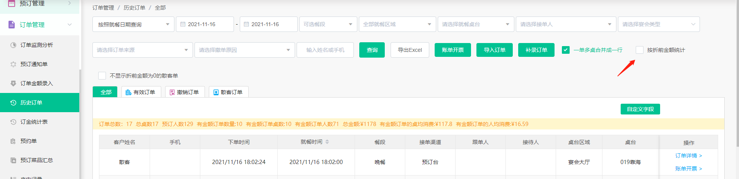
17、科目设置增加批量导入功能
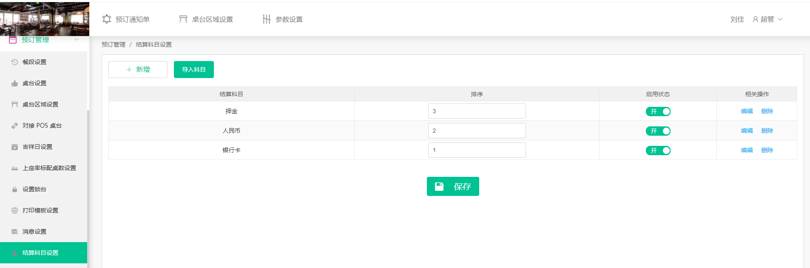

18、食尚订手机端订单管理中增加全部订单金额、有效订单金额、散客订单金额
19、预订系统“预订通知单”、“历史订单”查询 增加 按桌台名称
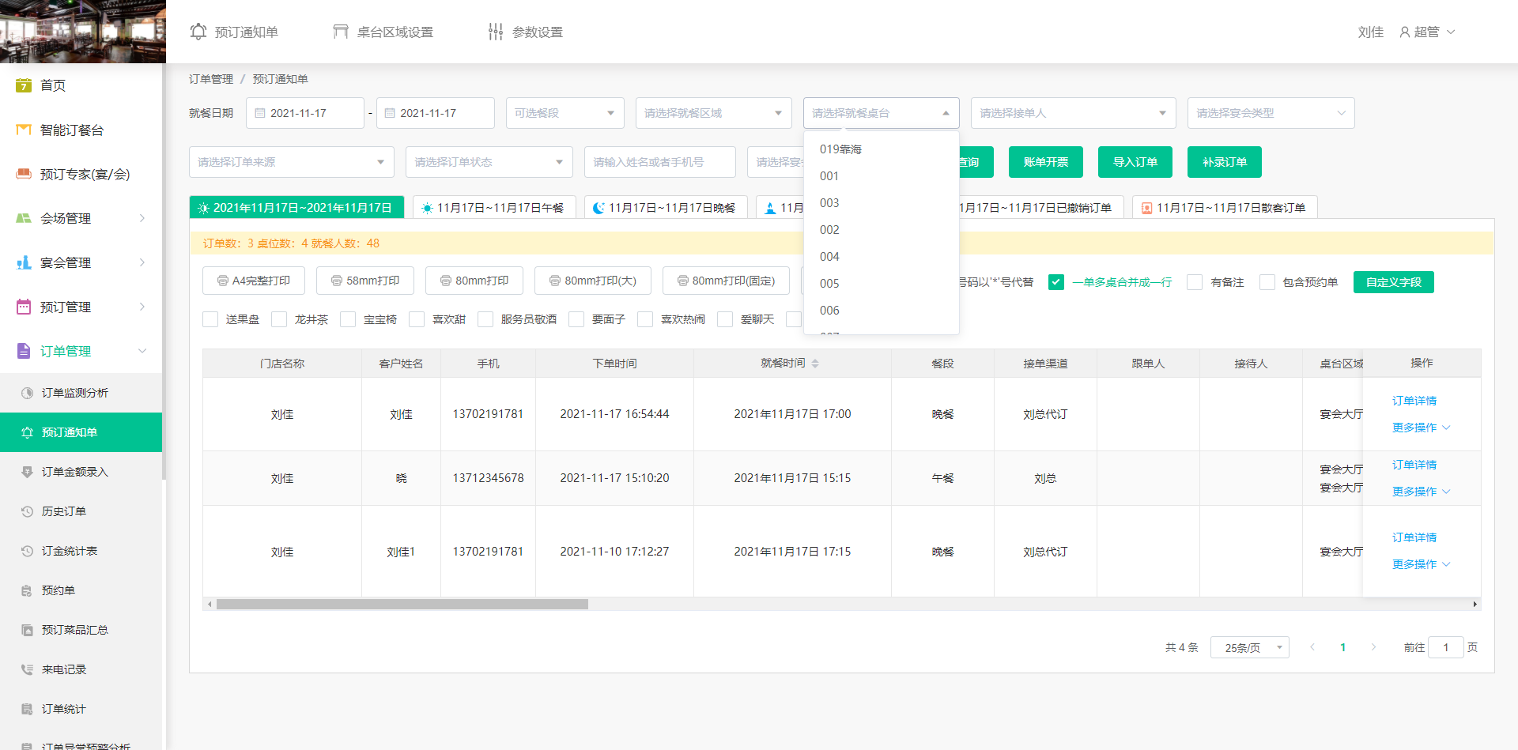

20、预约单支持日期修改

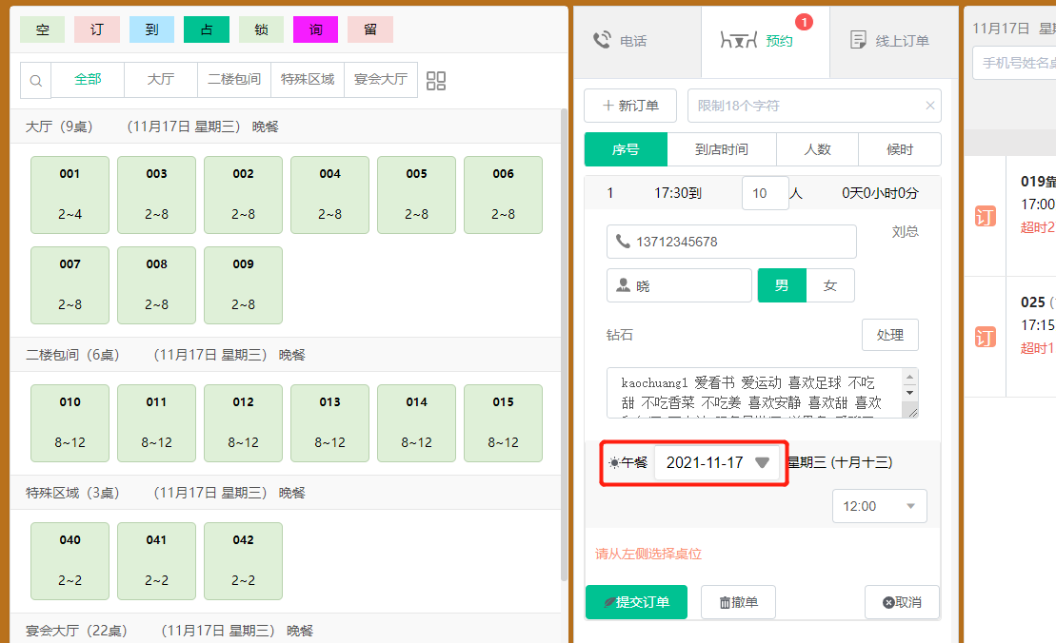
21、报表中心-销售经理宴会代订表中，增加账单号、实收金额。
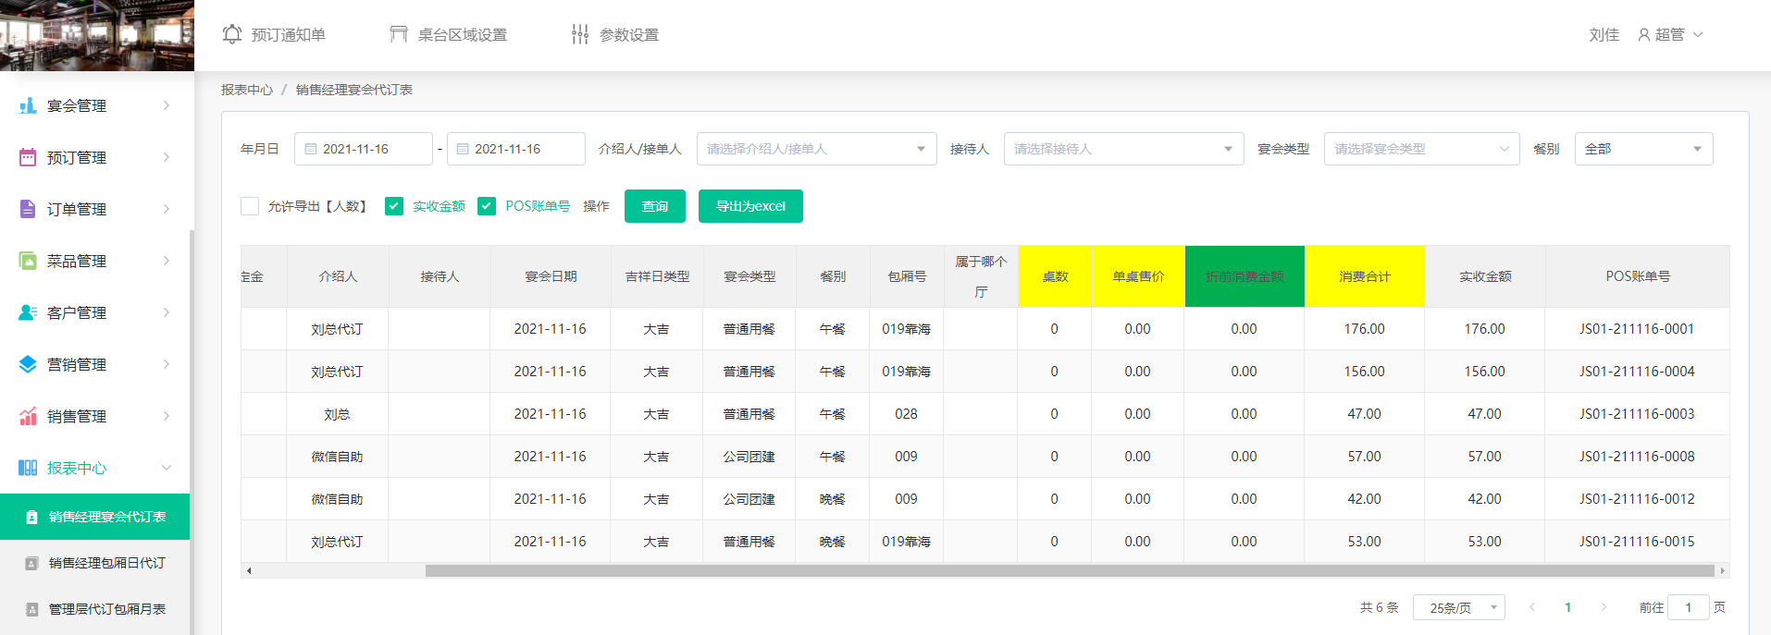

22、 食尚订管理层代订包厢月表， 餐段支持全部筛选
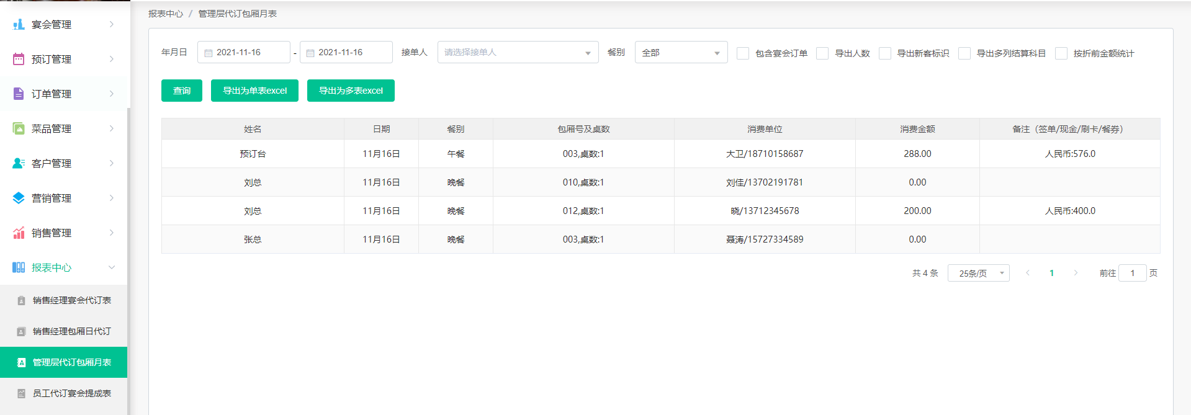

23、宴会看板增加好日子颜色标记，优化到一屏可以看到整月的数据
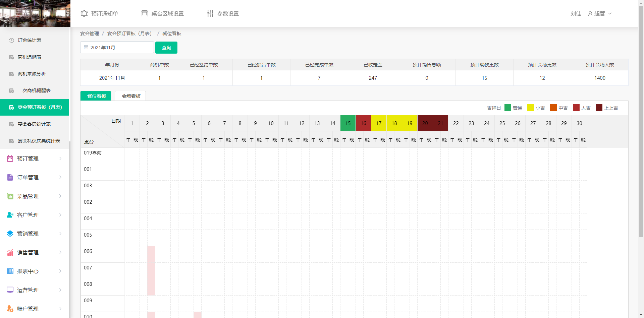

24、 订单金额录入优化：增加查询条件，摆台桌数
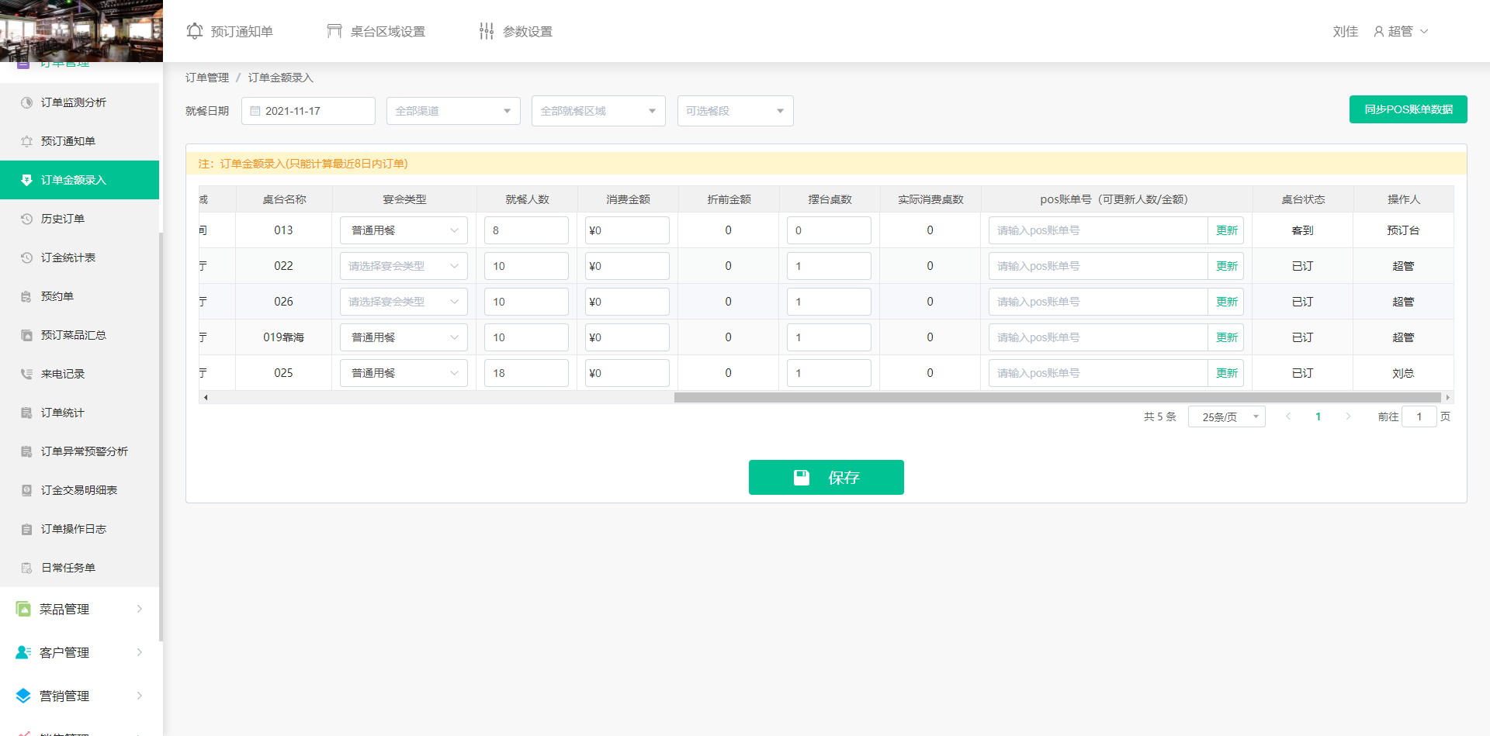

- 下载销售业绩表优化，增加摆台桌数
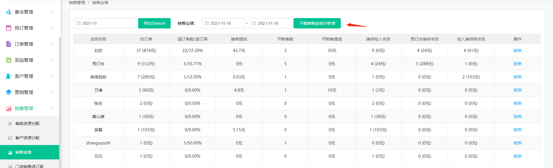
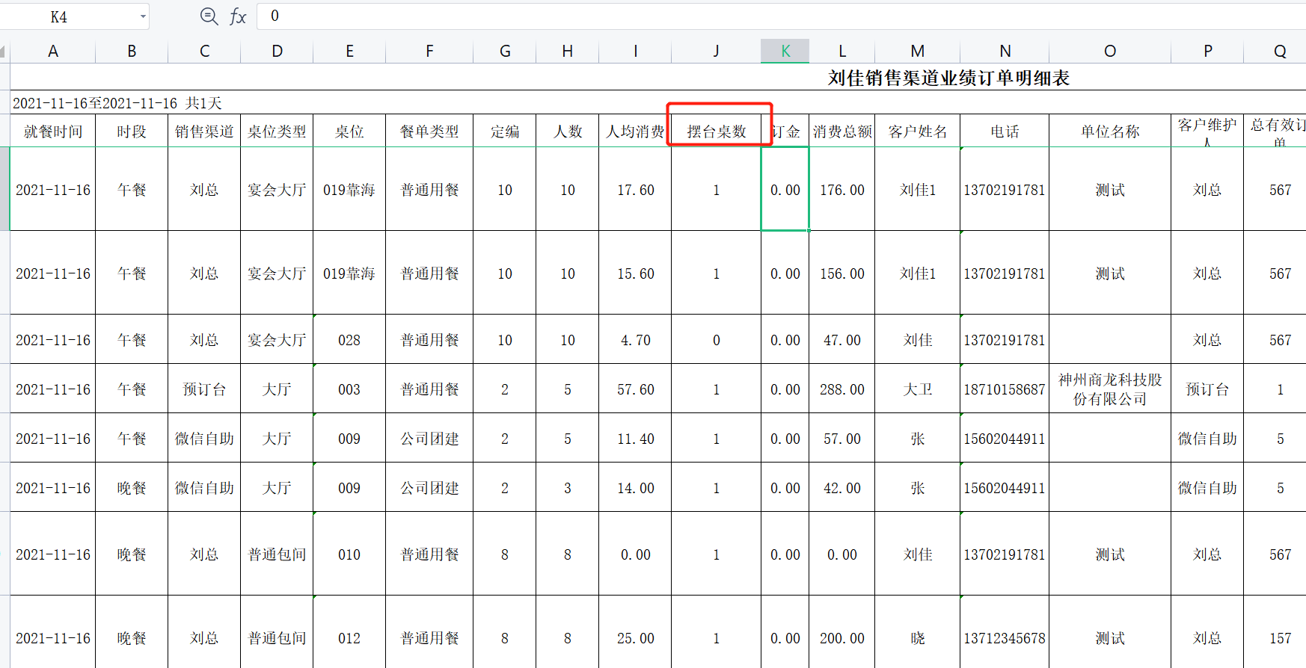
26、预订通知单/历史订单补录
注：补录限制3月内的订单，去掉订金输入，添加消费金额，折前金额字段，支付方式选择
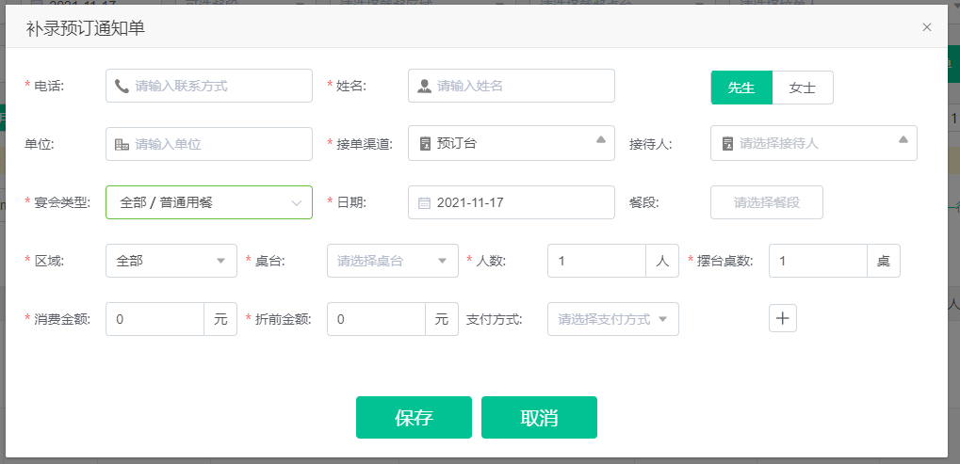

27、 商户后台-订单管理下增加【日常任务单】查询/导出表
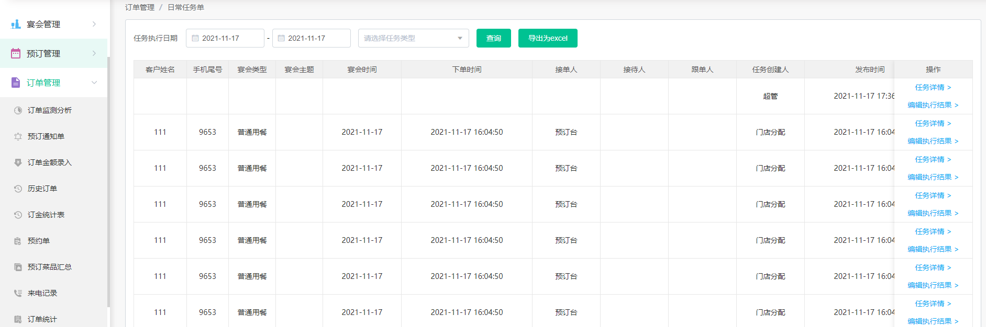

28、 手机端我的里增加[我的任务]按钮并支持填写执行结果内容
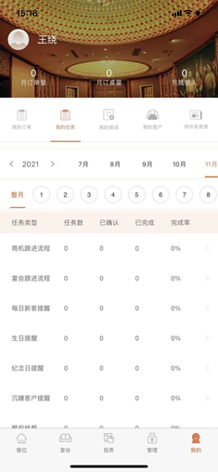

29、 手机端订单详情里回访记录，增加【核餐】按钮
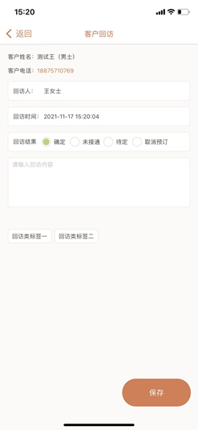

30、 参数设置-宴会执行通知增加发送短信通知开关“发送宴会执行通知（短信）”
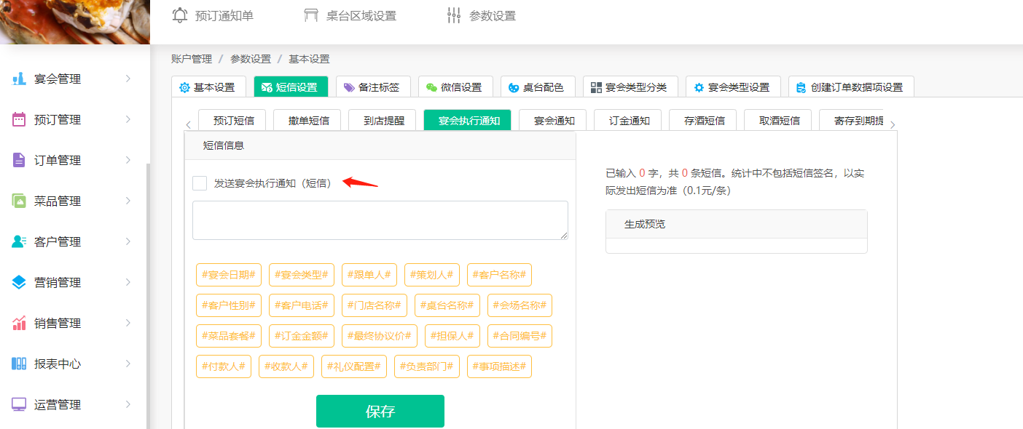

31、参数设置-餐饮设置里增加开关“预订台不允许修改已有会员的姓名”
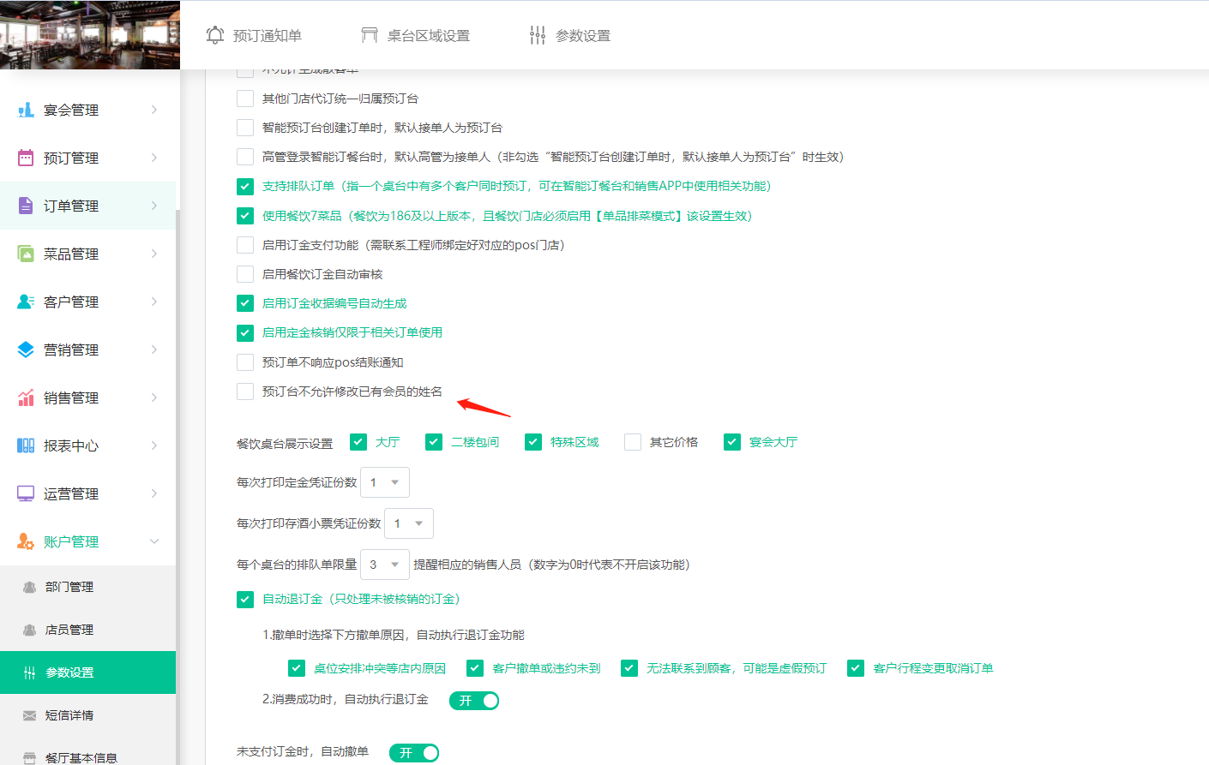

32、微信自助预订和小程序预订每日下单次数限制，参数设置，微信自助预订设置里增加“允许客户每日取消订单次数”
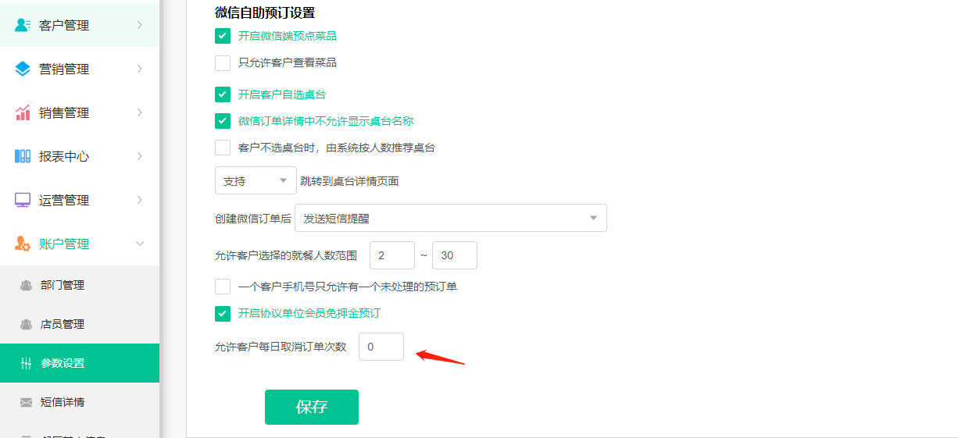

33、 手机端 移动「生成预订单权限」，可以分别控制“散客，预留，预订”
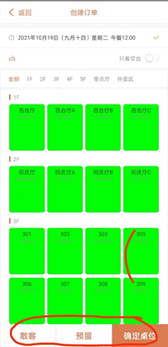
34、 智能预订台支持撤单语音提醒
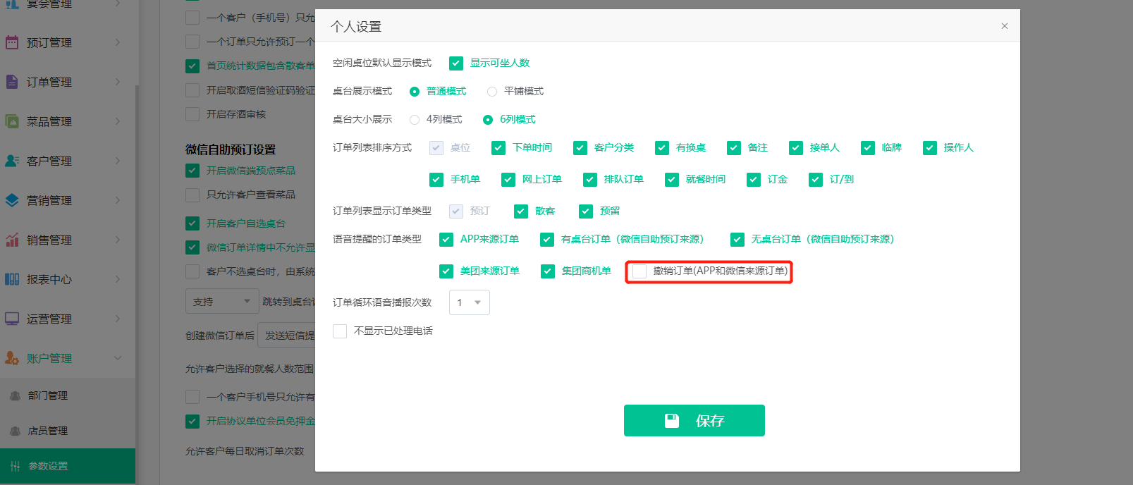

35、微信自助预订和微信小程序，当预订成功页/撤单页在下单时间后加门店地址和导航，桌台图片前加提示语“就餐环境”
36、 预订电话Pro-无网络，或者未登录前拨打电话（已发版）
37、 预订电话Pro-不允许预约，创建订单时，未选择桌台提醒 （已发版）
38、 预订电话Pro-桌台上标记短信已发送提醒
39、 预订电话Pro-连台时桌台上姓名中，姓字高亮标注
40、 预订电话Pro-电话黑名单（已发版）
41、 预订电话Pro-消息通知，语音提醒（按ipad版功能优化，语音新订单，撤单提醒）
42、 预订电话Pro-沉睡客户查询及回访记录（任务管理）
43、 预订电话Pro-纪念日客户查询及回访记录（任务管理）
44、 预订电话Pro-喜好忌口，备注的适配自定义字段显示
45、 app手机端桌台上姓名后加手机号4位尾号，仿照智能电话端的电话4尾号展示
46、 预订台预点菜品 操作体验优化
50、食尚订集团版App
食尚订产品致力于协助餐饮企业提高工作效率，提升客户服务！

